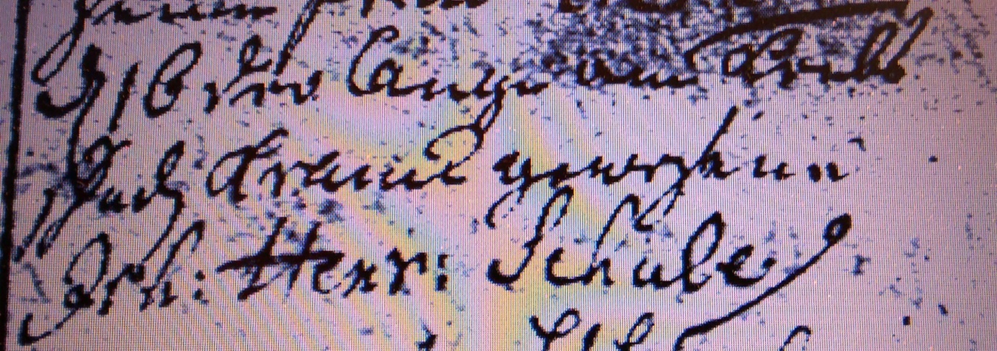

Kirchenbuch Kamen 1762; ARCHION-Bild 248 in „Beerdigungen 1711 – 1766“
Abschrift:
„den 16 (Januar, KJK) der lange am Crebsschaden (?) krank gewesene Joh: Henr: Schule“.

